MATEMATIKA 4.11.2021. UČENIK LK
ZBROJI BROJEVE UZ POMOĆ BROJEVNE CRTE
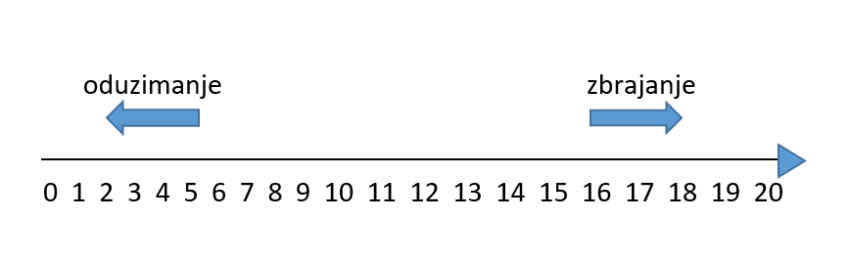

10 + 1 =
10 + 2 =
10 + 3 =
10 + 4 =
10 + 5 =
10 + 6 =
10 + 7 =
10 + 8 =
10 + 9 =
10 + 10 =

